Zápisový list do 1. ročníku

Jméno a příjmení dítěte :
Rodné číslo :
Datum narození :
Místo narození :
Státní občanství :
Bydliště :

Mateřská škola :
Bude navštěvovat ŠD : ANO X NE
Zdravotní stav :
Zdravotní pojišťovna :
Sourozenci : ANO X NE
Třída /ročník/ :

Otec (jméno a příjmení):
Bydliště :
Zaměstnání :
Telefon :
E-mail :

Matka (jméno a příjmení) :
Bydliště :
Zaměstnání :
Telefon :
E-mail :

Potvrzuji správnost údajů a dávám souhlas základní škole k tomu, aby zpracovávala a evidovala osobní údaje mého dítěte ve smyslu ustanovení č. 101/2000 Sb.O ochraně osobních údajů v platném znění.
Tento souhlas poskytuji pro účely vedení povinné dokumentace školy podle zákona č.561/2004 Sb. Školského zákona v platném znění. Dále pro vedení nezbytné zdravotní dokumentace včetně psychologických vyšetření, pro úrazové pojištění, pro pořádání mimoškolních akcí organizovaných školou,
pro přijímací řízení na střední školy, pro zveřejňování údajů a fotografií mého dítěte v propagačních materiálech školy včetně internetových stránek školy a pro jiné účely související s chodem školy.

Souhlas poskytuji na celé období školní docházky mého dítěte na této škole a na zákonem stanovenou dobu, po kterou se tato dokumentace na škole povinně archivuje.

Podpis zákonného zástupce :

V Mladé Boleslavi dne………………………………………… ..........................................................

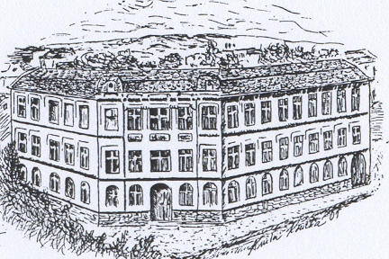
Základní škola Mladá Boleslav
Komenského nám. 91
293 01 Mladá Boleslav
příspěvková organizace
Žádost o přijetí dítěte k základnímu vzdělávání

1. Zákonný zástupce dítěte:
Jméno a příjmení: ………………………………………...................................................................
Místo trvalého pobytu: ………………………………………………………....................................
..………………………………………………………………………………………………………
Kontaktní adresa: …………………………………………………………………………………….
Telefon: …………………………………………… E-mail: ……………………………………..
2. Ředitel školy: Mgr. Roman Král
Základní škola Mladá Boleslav
Komenského náměstí 91
Žádám o přijetí dítěte
jméno a příjmení: ……………………………………………………....……………………………
narozeného dne: ……………………………………………………………………………………..
RČ dítěte: ……………………………………………………………………………………………
k povinné školní docházce do Základní školy Mladá Boleslav, Komenského náměstí 91
ve školním roce ……………………. do ….… třídy
V současnosti dítě navštěvuje školu (adresa): ………………………………………………………..
Doplňující informace k žádosti (odůvodnění ):
…………………………………………………………………………………………………………
………………………………………………………………………………………………………
V ……………………………… dne ………………
.…………………………………..
podpis zákonného zástupce dítěte

